Mit dem Kajak von den Alpen zur Nordsee
1100 Kilometer auf dem Rhein durch sechs europäische Länder (Foto HIER)
Vortrag des Reisenden und Übersetzers Zdeněk Lyčka (inkl. Dokumentarfilm)
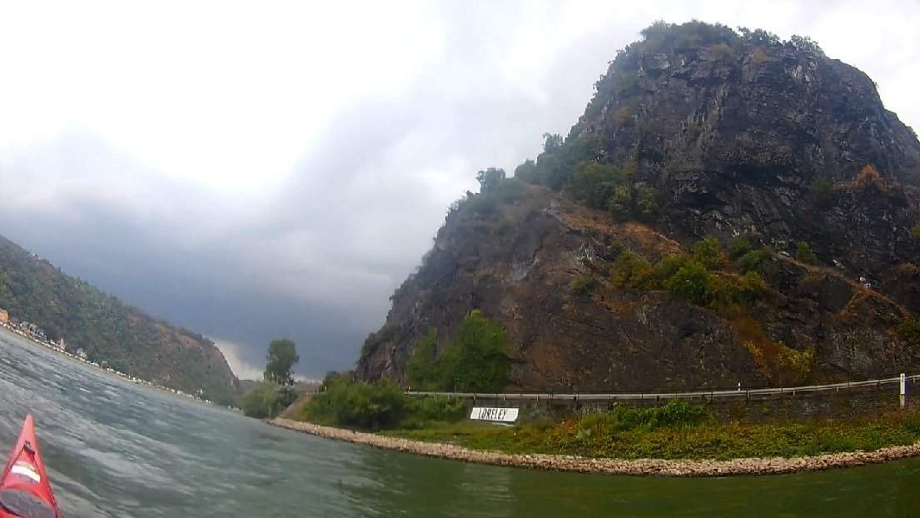
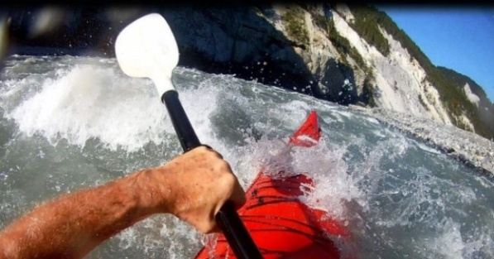

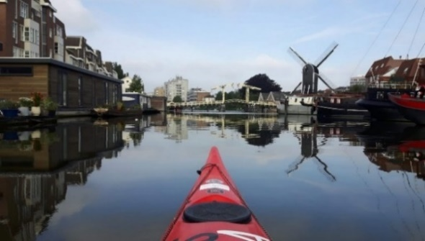
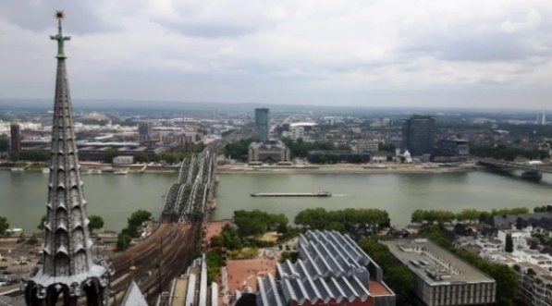

Zdeněk Lyčka stieg am 29. Juni 2019 im Schweizer Dorf Valendas in sein Kajak und paddelte durch die Stromschnellen des Vorderrheins in der Rheinschlucht. Aufgrund des hohen Wasserstands fuhr er am nächsten Tag mit dem Zug zum Zusammenfluss von Vorder- und Hinterrhein und paddelte dann drei Wochen lang durch die Schweiz, das Grenzgebiet zwischen Liechtenstein, Österreich und Frankreich, vor allem aber durch Deutschland und die Niederlande bis zur Mündung des Alten Rheins in Katwijk aan Zee an der Nordseeküste. Er besichtigte die schönen Städte Konstanz, Laufenburg, Rheinfelden, Basel, Mainz, Bonn, Köln, Leiden und viele andere, fuhr aber auch durch die Industriegebiete um Ludwigshafen, Düsseldorf und Duisburg. Er erlebte einen endlosen Wolkenbruch am gefürchteten Loreley-Felsen und musste oft vor riesigen Containern fliehen, die hohe Wellen verursachten. Nach mehr als tausend Kilometern gelang es ihm, durch das Gewirr der niederländischen Kanäle zum Meer zu gelangen. Unterwegs lernte er viele historische und kulturelle Sehenswürdigkeiten kennen, insbesondere in Deutschland. Lyčkas Rhein-Anabasis ist neben einem Vortrag und einer Ausstellung mit einzigartigen Fotos auch in einem kurzen Dokumentarfilm und in dem Buch Na kajaku z Alp do Středozemního a Severního moře (Mit dem Kajak von den Alpen zum Mittelmeer und zur Nordsee) festgehalten.
Informationen zum Autor (zdenalycka@gmail.com, Handy +420 776 750 488)
Doktor der Philosophie und Ingenieur Zdeněk Lyčka (1958) studierte Systemtechnik an der Bergbau-Universität in Ostrava und moderne Philologie mit dem Spezialgebiet Dänisch-Englisch an der Philosophischen Fakultät der Karls-Universität in Prag. Im Jahr 1990 trat er in den Dienst des Außenministeriums, wo er bis heute tätig ist. Er war unter anderem Generaldirektor der Tschechischen Zentren, Direktor des Tschechischen Zentrums in Stockholm und Botschafter der Tschechischen Republik in Dänemark. Er übersetzt nordische und angloamerikanische Literatur, veröffentlicht Artikel und schreibt Bücher. Im Winter fährt er Langlauf (er überquerte unter anderem den Grönlandgletscher und folgte den Spuren der tschechoslowakischen Legionäre über den zugefrorenen Baikalsee), im Sommer befährt er mit dem Seekajak große europäische Flüsse (bisher befuhr er die Elbe, die Donau, die Oder, die Rhone, den Rhein, die Weichsel und die Seine). Seit 2018 organisiert er das jährliche Arktis-Festival (https://arktickyfestival.cz/en/arctic-festival/).

